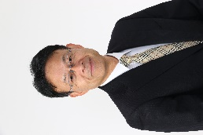
困難に直面したときが改革のスタートライン
～新型コロナを逆手に取って前に進もう！～
柏崎市立日吉小学校
茂 木 徹
新型コロナウィルスは、私たちの生活を根本から見直さざるを得ない機会をもたらしています。誰もが経験したことのない状況が目の前にあります。私自身、学校のリーダーとして、支部の代表として、何を考えどう対応していくべきか、悩み、迷い、逡巡することがたくさんあります。しかし、新型コロナウィルスを恐れ、何もしないままでは、先に進むことはできません。むしろ、新型コロナウィルスを逆手にとって、「どうしたら活動できるか、どのような活動ならやれるか」など、既存の体制や方法にとらわれることなく、「発想を転換して考える」ことが必要だと考えます。これまでの常識はさておき、これからの新しいスタンダードを構築するチャンスととらえて行動しましょう。
そのためには、「状況を見極める、データを分析する、様々な可能性を考える、新しい方向性を見出す」など、現状分析に基づき、常識にとらわれない発想で試行することが大事です。とにかく、一歩前に進むことを目指しましょう。そして、「なぜ？どうして？どうするといいか？」など、私たち教師自身が、自ら考え、最適解を求めて主体的に行動する気概をもって、現状を打開する行動を行いましょう。どんな小さなことでもいいのです。まずは、自校の教育活動の改善を、そして、支部活動の変革を目指して、私は皆さんとともに歩みたいと考えます。

